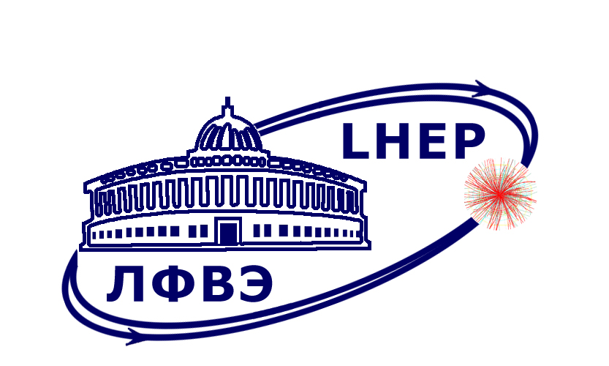
МЕЖДУНАРОДНАЯ МЕЖПРАВИТЕЛЬСТВЕННАЯ
ОРГАНИЗАЦИЯ
ОБЪЕДИНЕННЫЙ ИНСТИТУТ
ЯДЕРНЫХ ИССЛЕДОВАНИЙ
ЛАБОРАТОРИЯ ФИЗИКИ ВЫСОКИХ
ЭНЕРГИЙ им. В.И.Векслера и А.М.Балдина
INTERNATIONAL INTERGOVERNMENTAL
ORGANIZATION
JOINT INSTITUTE FOR
NUCLEAR RESEARCH
Veksler and Baldin LABORATORY
OF HIGH ENERGY PHYSICS

Научно-методический семинар

11 июля (четверг) 2024 г., 11⁰⁰ по мск.
Очная часть: комната 241, корп. 215, ЛФВЭ.
Онлайн: https://lhep-volna.jinr.ru/seminar

« Универсальное приспособление для контроля герметичности строу трубок»

Богуславский Игорь Викторович

ЛФВЭ / Отделение №3 Физики адронов

Универсальное приспособление позволяет контролировать герметичность строу трубок любой длины и разного диаметра. Проверено более 1,5 тысяч строу трубок. Одно измерение занимает 2-3 минуты, что позволяет за приемлемое время проверить герметичность значительного количества строу трубок.

http://indico.jinr.ru Подразделения >> Лаборатория физики высоких энергий
им. В.И. Векслера и А.М. Балдина (ЛФВЭ) >> Семинары

